Отчёт по лабораторной работе №5

Дисциплина: архитектура компьютера

Репкина Елизавета Андреевна

Содержание

# 1 Цель работы

Целью данной лабораторной работы является приобретение практических навыков работы в Midnight Commander, освоение инструкций языка ассемблера mov и int.

# 2 Задание

1. Основы работы с mc
2. Структура программы на языке ассемблера NASM
3. Подключение внешнего файла
4. Выполнение заданий для самостоятельной работы

# 3 Теоретическое введение

Midnight Commander (или просто mc) — это программа, которая позволяет просматривать структуру каталогов и выполнять основные операции по управлению файловой системой, т.е. mc является файловым менеджером. Midnight Commander позволяет сделать работу с файлами более удобной и наглядной. Программа на языке ассемблера NASM, как правило, состоит из трёх секций: секция кода программы (SECTION .text), секция инициированных (известных во время компиляции) данных (SECTION .data) и секция неинициализированных данных (тех, под которые во время компиляции только отводится память, а значение присваивается в ходе выполнения программы) (SECTION .bss). Директивы используются для объявления простых переменных и для объявления массивов. Для определения строк принято использовать директиву DB в связи с особенностями хранения данных в оперативной памяти

# 4 Выполнение лабораторной работы

Основы работы с mc

Открываю Midnight Commander(рис. 1)

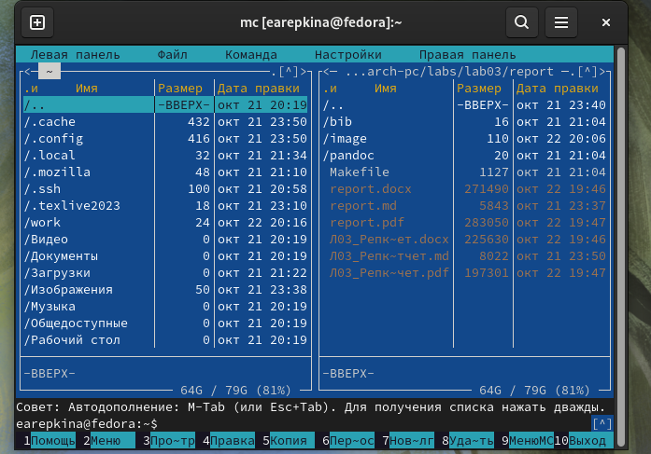

Рис. 1: команда mc

Пользуясь клавишами ↑ , ↓ и Enter перехожу в каталог ~/work/arch-pc созданный при выполнении лабораторной работы №4 (рис. 2)

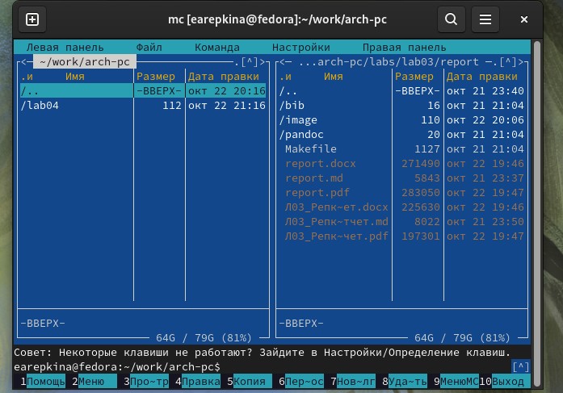

Рис. 2: Открытие каталога

Структура программы на языке ассемблера NASM

С помощью функциональной клавиши F7 создаю папку lab05(рис. 3)

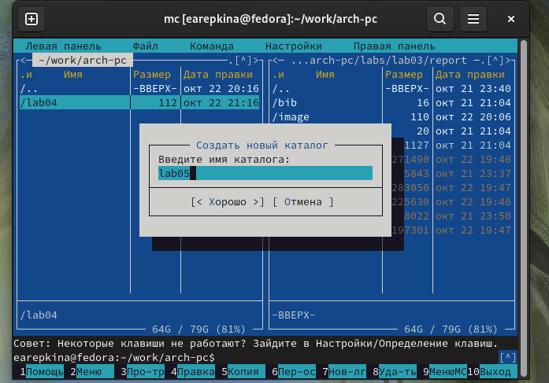

Рис. 3: создание папки

перехожу в созданный каталог(рис. 4)

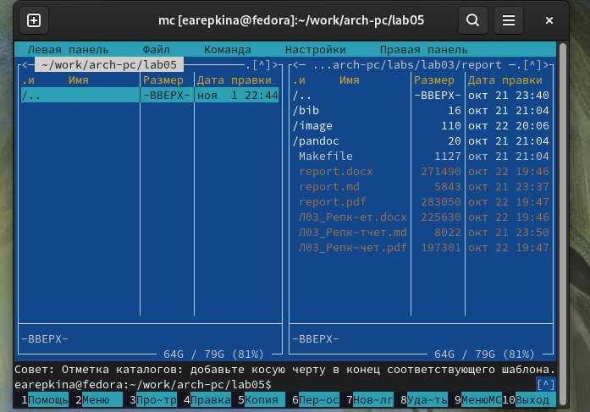

Рис. 4: Переход в каталог

Пользуясь строкой ввода и командой touch создаю файл lab5-1.asm (рис. 5)

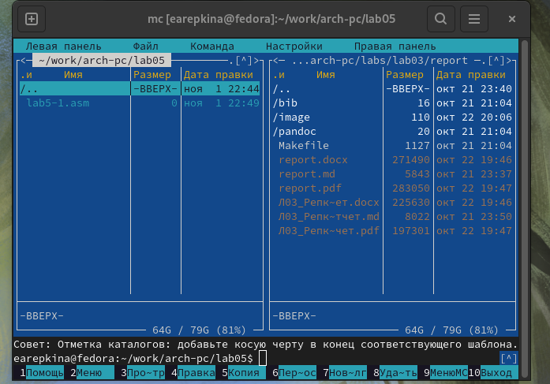

Рис. 5: создание файла

С помощью функциональной клавиши F4 открываю файл lab5-1.asm для редактирования во встроенном редакторе. Как правило в качестве встроенного редактора Midnight Commander используется редакторы nano или mcedit (рис. 6)

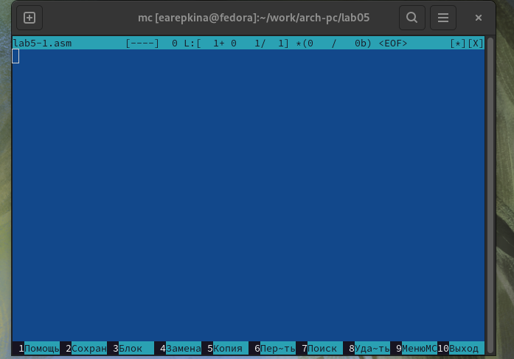

Рис. 6: Открытие файла для редактирования

Ввожу текст программы из листинга 5.1 (рис. 7)

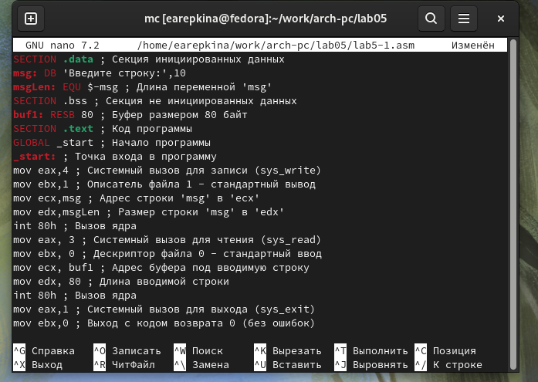

Рис. 7: ввод команды

сохраняю изменения и закрываю файл (рис. 8)

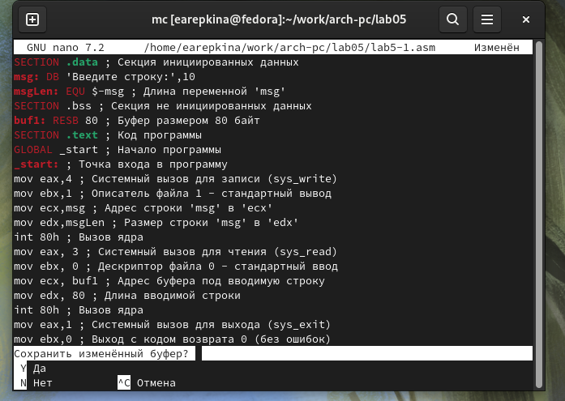

Рис. 8: сохранение файла

С помощью функциональной клавиши F3 открываю файл lab5-1.asm для просмотра. Убеждаюсь, что файл содержит текст программы. (рис. 9)

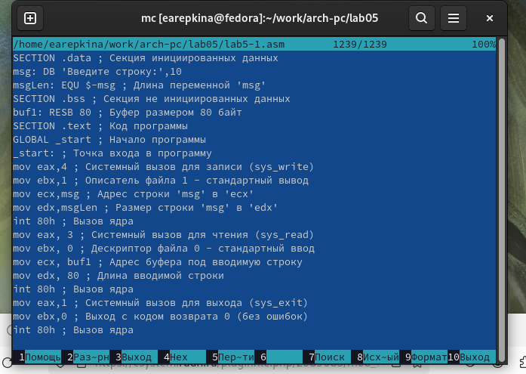

Рис. 9: Открытие файла для просмотра

Открываю файл и убеждаюсь,что файл содержит текст программы. Транслирую текст программы файла в объектный файл командой nasm -f elf lab5-1.asm.Создался объектный файл lab5-1.o. Выполняю компоновку объектного файла с помощью команды ld -m elf_i386 -o lab5-1 lab5-1.o. Создался исполняемый файл lab5-1.

Запускаю исполняемый файл. Программа выводит строку “Введите строку:” и ждет ввода с клавиатуры, я ввожу свои ФИО, на этом программа заканчивает свою работу (рис. 10)

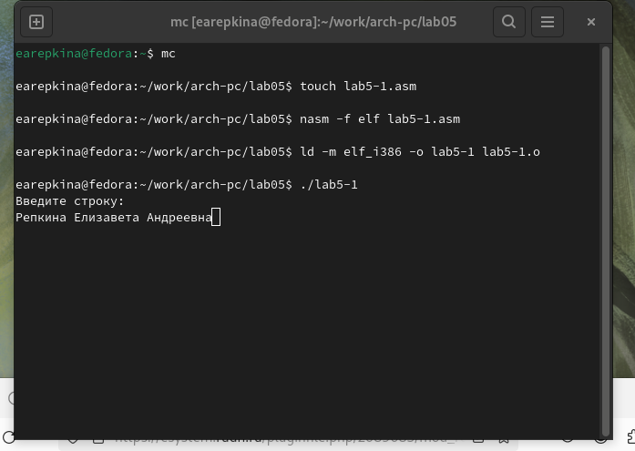

Рис. 10: Исполнение файла

Подключение внешнего файла

Скачиваю файл in_out.asm со страницы курса в ТУИС. (рис. 11)

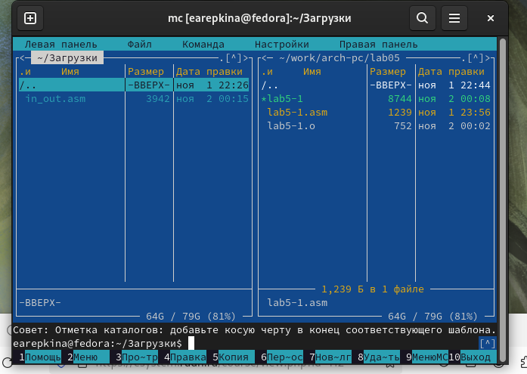

Рис. 11: Скачанный файл

Копирую файл in_out.asm из каталога Загрузки в созданный каталог lab05 (рис. 12)

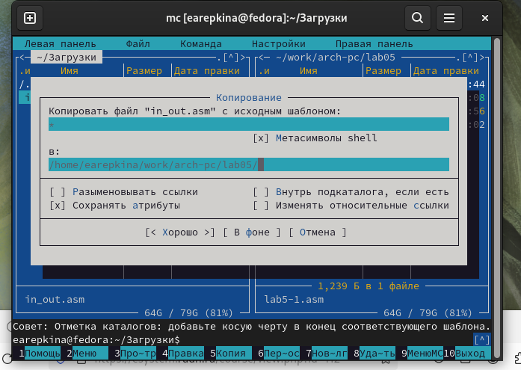

Рис. 12: Копирование файла

С помощью функциональной клавиши F5 копирую файл lab5-1 в тот же каталог, но с другим именем, для этого в появившемся окне mc прописываю имя для копии файла (рис. 13)

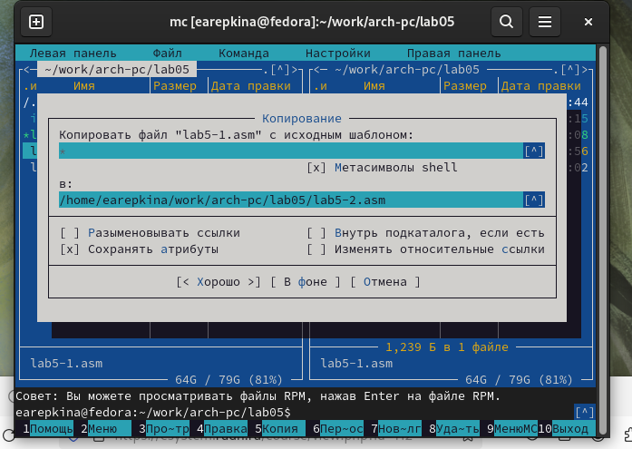

Рис. 13: Копирование файла

Изменяю содержимое файла lab5-2.asm во встроенном редакторе nano, чтобы в программе использовались подпрограммы из внешнего файла in_out.asm. (рис. 14)

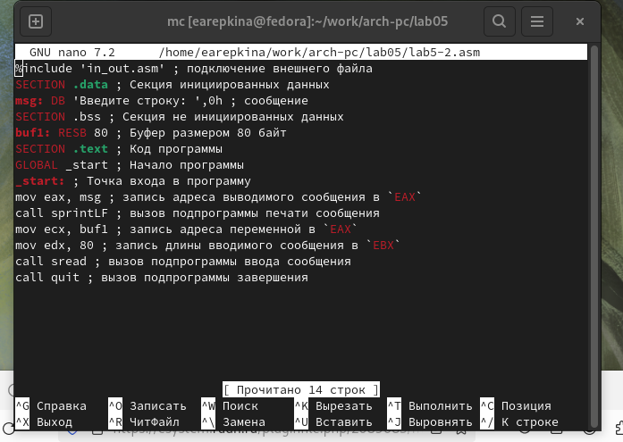

Рис. 14: Редактирование файла

Транслирую текст программы файла в объектный файл командой nasm -f elf lab5-2.asm. Создался объектный файл lab5-2.o. Выполняю компоновку объектного файла с помощью команды ld -m elf_i386 -o lab5-2 lab5-2.o Создался исполняемый файл lab5-2. Запускаю исполняемый файл. (рис. 15)

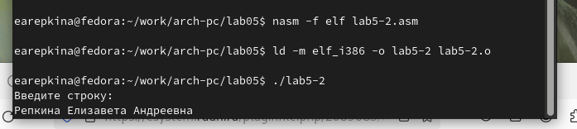

Рис. 15: Исполнение файла

Открываю файл lab5-2.asm для редактирования в nano. Изменяю в нем подпрограмму sprintLF на sprint. Сохраняю изменения и открываю файл для просмотра, чтобы проверить сохранение действий (рис. 16)

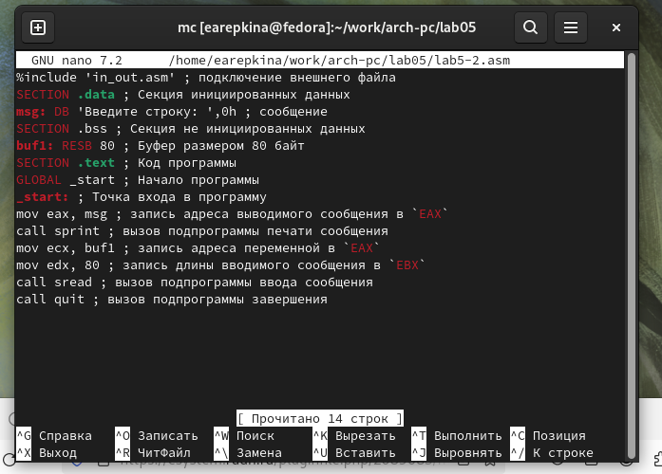

Рис. 16: Изменение файла

Снова транслирую файл, выполняю компоновку созданного объектного файла, запускаю новый исполняемый файл (рис. 17)

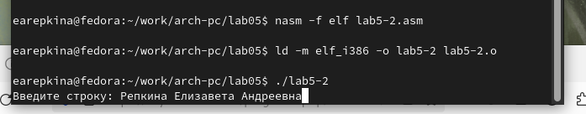

Рис. 17: Исполнение файла

Разница между первым исполняемым файлом lab6-2 и вторым lab6-2-2 в том, что запуск первого запрашивает ввод с новой строки, а программа, которая исполняется при запуске второго, запрашивает ввод без переноса на новую строку, потому что в этом заключается различие между подпрограммами sprintLF и sprint.

Выполнение заданий для самостоятельной работы

1. Создайте копию файла lab5-1.asm. (рис. 18)

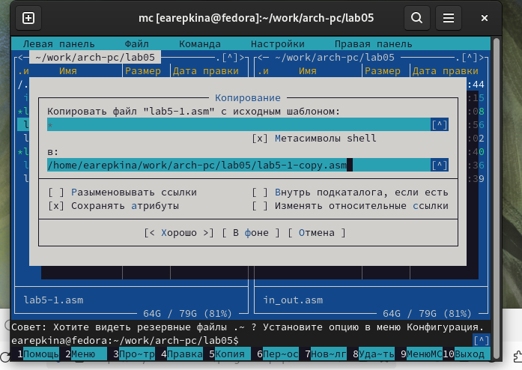

Рис. 18: Копирование файла

Внесите изменения в программу (без использования внешнего файла in_out.asm), так чтобы она работала по следующему алгоритму: • вывести приглашение типа “Введите строку:”; • ввести строку с клавиатуры; • вывести введённую строку на экран. (рис. 19)

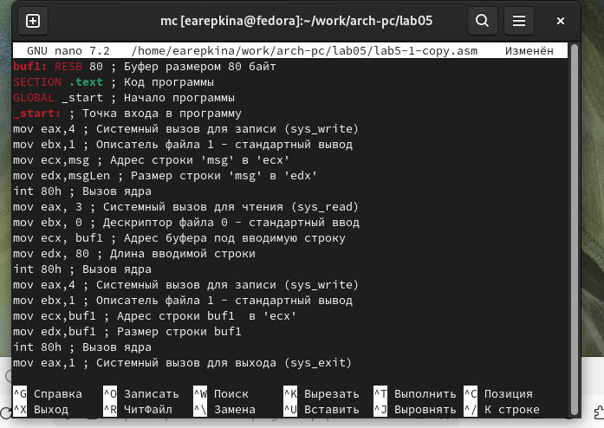

Рис. 19: Редактирование файла

1. Получите исполняемый файл и проверьте его работу. На приглашение ввести строку введите свою фамилию.(рис. 20)

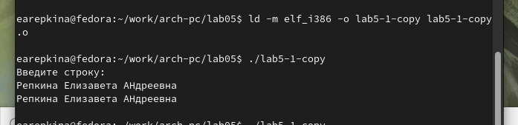

Рис. 20: Выполнение программы

1. Создайте копию файла lab5-2.asm. (рис. 21)

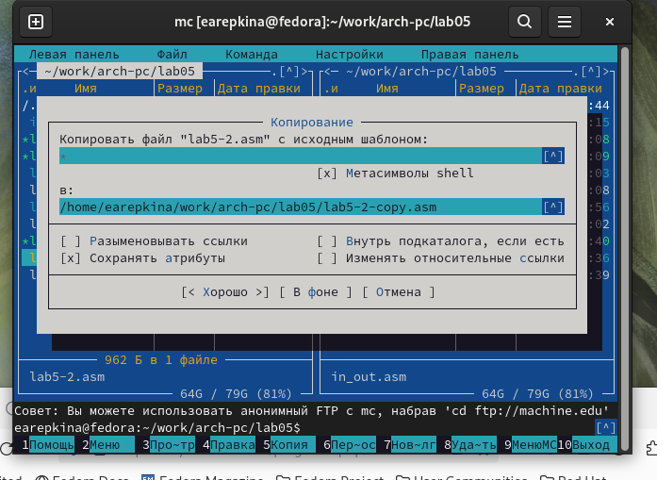

Рис. 21: копирование файла

Исправьте текст программы с использование подпрограмм из внешнего файла in_out.asm,(рис. 22) так чтобы она работала по следующему алгоритму: • вывести приглашение типа “Введите строку:”; • ввести строку с клавиатуры; • вывести введённую строку на экран.(рис. 23)

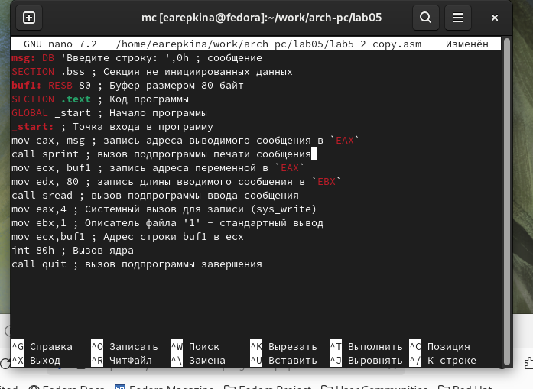

Рис. 22: Редактирование файла

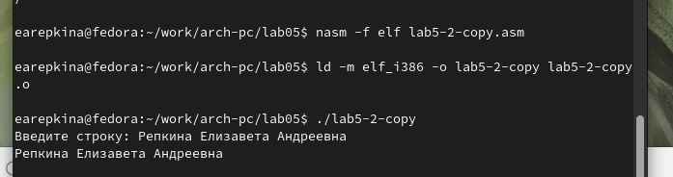

Рис. 23: Выполнение программы

# 5 Выводы

При выполнении данной лабораторной работы я приобрела практические навыки работы в Midnight Commander, а также освоила инструкции языка ассемблера mov и int.

# Список литературы

1. GDB: The GNU Project Debugger. — URL: https://www.gnu.org/software/gdb/.
2. GNU Bash Manual. — 2016. — URL: https://www.gnu.org/software/bash/manual/.
3. Midnight Commander Development Center. — 2021. — URL: https://midnight-commander. org/.
4. NASM Assembly Language Tutorials. — 2021. — URL: https://asmtutor.com/.
5. Newham C. Learning the bash Shell: Unix Shell Programming. — O’Reilly Media, 2005. — 354 с. — (In a Nutshell). — ISBN 0596009658. — URL: http://www.amazon.com/Learningbash-Shell-Programming-Nutshell/dp/0596009658.
6. Robbins A. Bash Pocket Reference. — O’Reilly Media, 2016. — 156 с. — ISBN 978-1491941591.
7. The NASM documentation. — 2021. — URL: https://www.nasm.us/docs.php.
8. Zarrelli G. Mastering Bash. — Packt Publishing, 2017. — 502 с. — ISBN 9781784396879.
9. Колдаев В. Д., Лупин С. А. Архитектура ЭВМ. — М. : Форум, 2018.
10. Куляс О. Л., Никитин К. А. Курс программирования на ASSEMBLER. — М. : Солон-Пресс,
11. Новожилов О. П. Архитектура ЭВМ и систем. — М. : Юрайт, 2016.
12. Расширенный ассемблер: NASM. — 2021. — URL: https://www.opennet.ru/docs/RUS/nasm/.
13. Робачевский А., Немнюгин С., Стесик О. Операционная система UNIX. — 2-е изд. — БХВПетербург, 2010. — 656 с. — ISBN 978-5-94157-538-1.
14. Столяров А. Программирование на языке ассемблера NASM для ОС Unix. — 2-е изд. — М. : МАКС Пресс, 2011. — URL: http://www.stolyarov.info/books/asm_unix.
15. Таненбаум Э. Архитектура компьютера. — 6-е изд. — СПб. : Питер, 2013. — 874 с. — (Классика Computer Science).
16. Таненбаум Э., Бос Х. Современные операционные системы. — 4-е изд. — СПб. : Питер,
17. — 1120 с. — (Классика Computer Science).